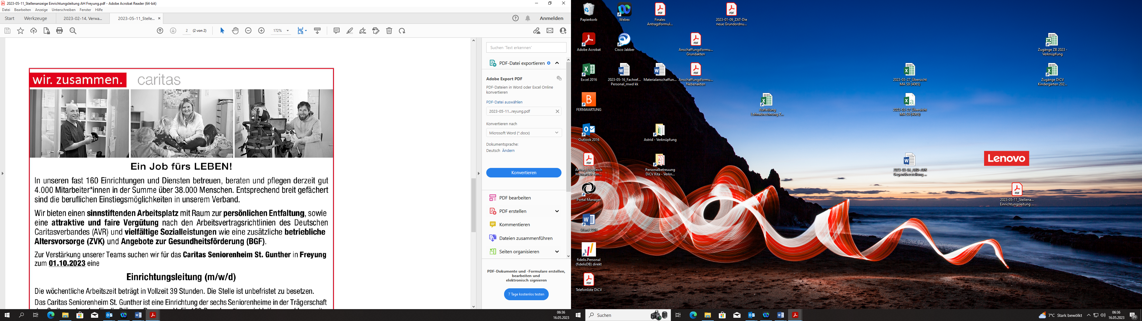

Ein Job fürs LEBEN!

In unseren 160 Einrichtungen und Diensten betreuen, beraten und pflegen derzeit gut 4.200 Mitarbeiter:innen in der Summe über 38.000 Menschen. Entsprechend breit gefächert sind die beruflichen Einstiegsmöglichkeiten in unserem Verband.

Zur Verstärkung unserer Teams suchen wir für die **Abteilung Personal – Fachbereich Personalverwaltung und –betreuung DiCV Kitas und externe Träger** in **Passau** zum 01.07.2024 eine/n

**Verwaltungsangestellte:n (m/w/d)**

Die wöchentliche Arbeitszeit beträgt in Teilzeit 22-25 Stunden.

Diese Stelle ist vertretungsweise befristet zu besetzen.

**Ihr Aufgabenfeld:**

* Erfassung, Überwachung und Pflege von Personalstammdaten sowie Verwaltung von Personalakten
* Unterstützung zur fristgerechten Aufbereitung aller erforderlichen abrechnungsrelevanten Daten
* Übernahme von administrativen Aufgaben in der Personalabteilung, u. a. Erstellung von Dienstverträgen
* Abwicklung personeller Einzelmaßnahmen wie Einstellungen, Vertragsanpassungen und Beendigung von Arbeitsverhältnissen
* Allgemeine Verwaltungstätigkeiten

**Wir erwarten:**

* Abgeschlossene Berufsausbildung im kaufmännischen oder verwaltungstechnischen Bereich
* Idealerweise vorhandene mehrjährige Berufserfahrung und Kenntnisse im Personalwesen
* Versierter Umgang mit MS-Office
* Sorgfältige, selbständige und zuverlässige Arbeitsweise
* Hohes Maß an Kommunikationsstärke und Teamfähigkeit

**Attraktive Dienstgeberleistungen:**

* Sinnstiftender Arbeitsplatz mit Raum zur persönlichen Entfaltung
* Offene und kollegiale Arbeitsatmosphäre, u.a. flexible Arbeitszeiten und mobiles Arbeiten
* Fortbildungen und individuelle Entwicklungsmöglichkeiten
* Attraktive und faire Vergütung nach den Arbeitsvertragsrichtlinien des Deutschen Caritasverbandes (AVR)
* Betriebliche Altersvorsorge (ZVK) und Angebote zur Gesundheitsförderung (BGF), sowie Möglichkeit des Fahrradleasings

**Arbeit mit Sinn:**

Die Arbeit beim Caritasverband für die Diözese Passau e.V. ist nicht irgendein Job, sondern eine Berufung. Sie unterstützen direkt oder indirekt Menschen, ihr Leben zu meistern, ihre individuelle Not zu überwinden und sich gut innerhalb der rasant verändernden Gesellschaft entwickeln zu können. Diese besondere Aufgabe basiert neben hoher Fachlichkeit auf unseren christlichen Werten und gibt Ihrer Tätigkeit einen tieferen Sinn.

Die Verbundenheit mit den Werten der Caritas und die Identifikation mit den Zielen von katholischen Einrichtungen und Diensten setzen wir bei unseren Mitarbeiter:innen voraus.

**Werde Teil eines engagierten Teams!**

Ihre aussagekräftige Bewerbung mit Anschreiben, aktuellem Lebenslauf und Zeugnissen richten Sie bitte baldmöglichst, spätestens bis **09.06.2024**, in einer PDF-Datei an karriere@caritas-passau.de.

Bei Rückfragen und weiteren Informationswünschen wenden Sie sich bitte an Frau Kerstin Klugseder,  
Tel. 0851 392-149, [kerstin.klugseder@caritas-passau.de](mailto:kerstin.klugseder@caritas-passau.de).

Ihre Daten werden spätestens 6 Monate nach Abschluss des Bewerbungsverfahrens gelöscht bzw. vernichtet. Weitere Hinweise zum Datenschutz finden Sie unter [www.caritas-passau.de/datenschutz](http://www.caritas-passau.de/datenschutz).





**Mehr Stellenanzeigen auf unserer Caritas-Jobbörse unter**

**www.caritas-passau.de/jobs.**